浙江师范大学2023年依据台湾地区学测成绩招收台湾高中毕业生简章
一、招生计划及报名条件
我校2023年招生总计划为10个。符合以下申请条件的高中毕业生可向我校提交申请：
1. 持有《台湾居民居住证》或《台湾居民来往大陆通行证》、以及在台湾居住的有效身份证明（所持证件须在有效期之内）；
2.参加2023年台湾地区“学测”考试，且“学测”成绩达到我校各专业要求，具体如下：
我校台湾地区免试生招收专业及单科要求
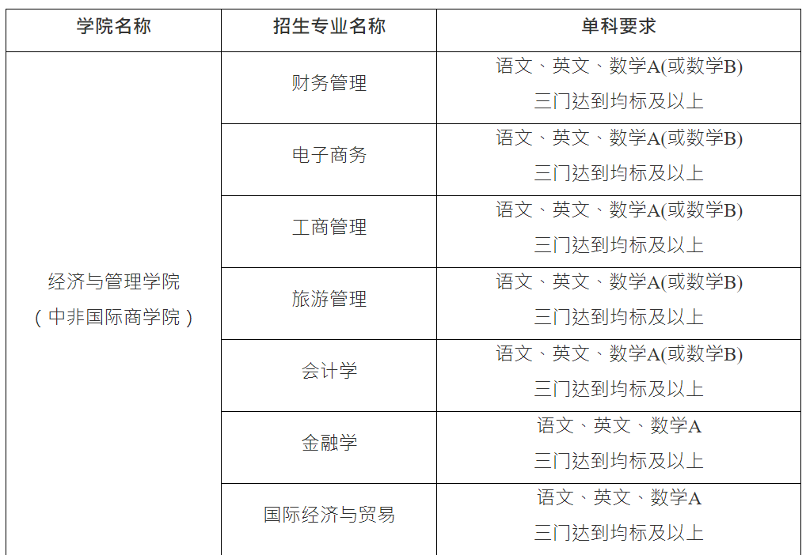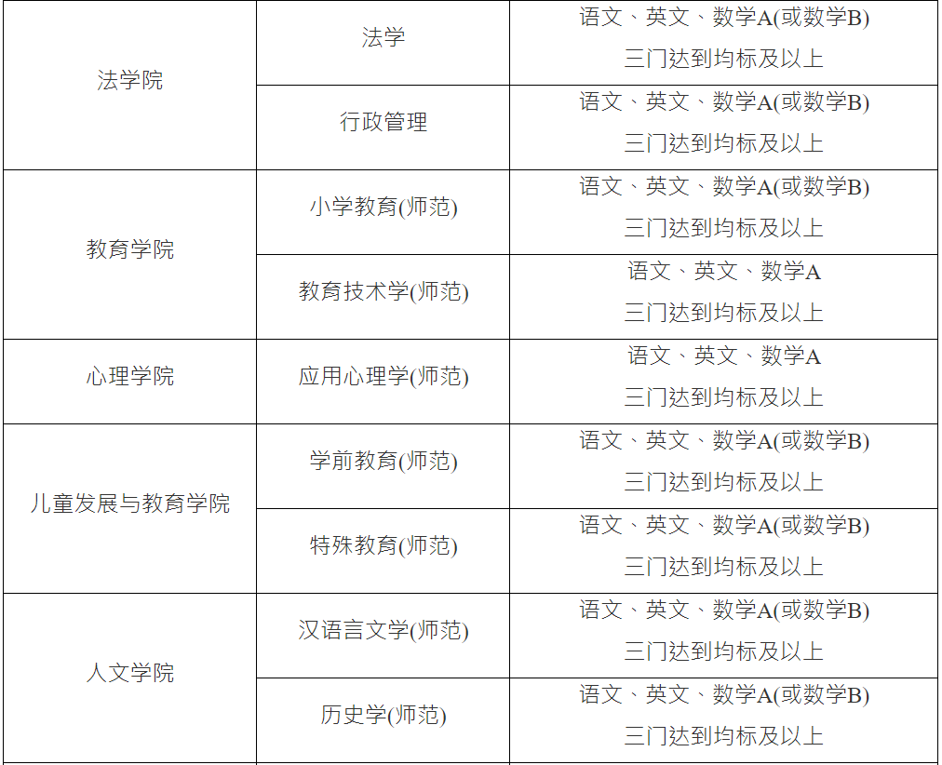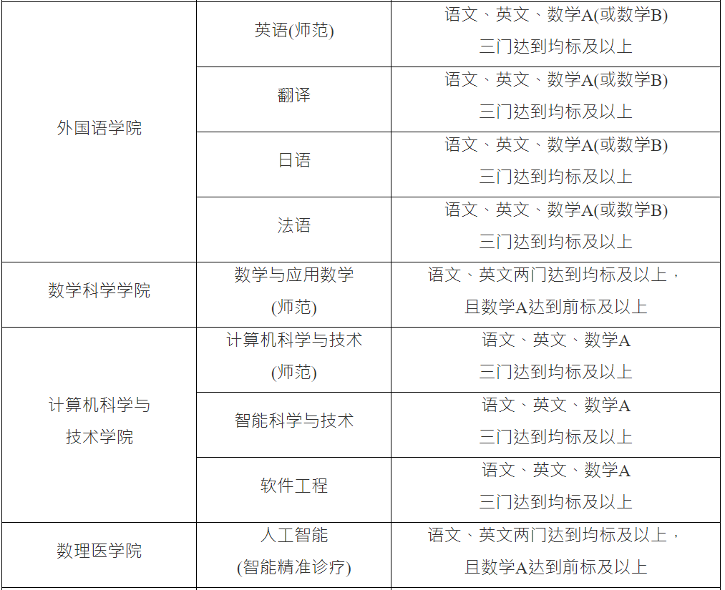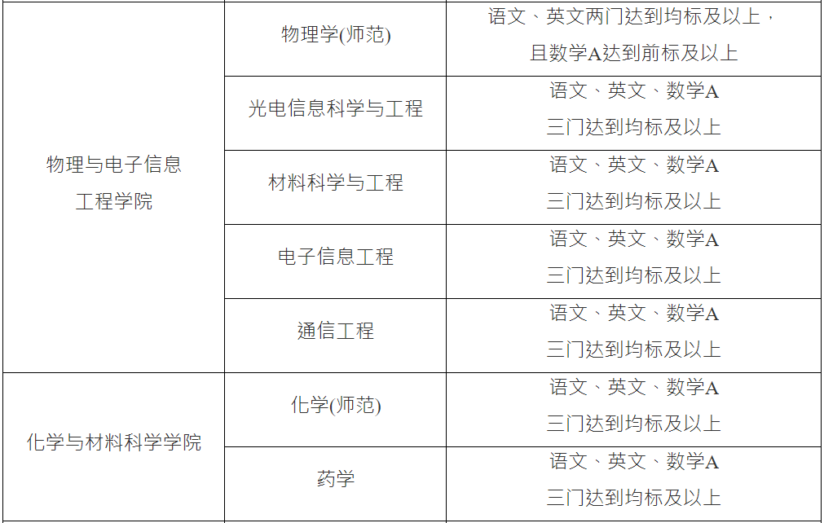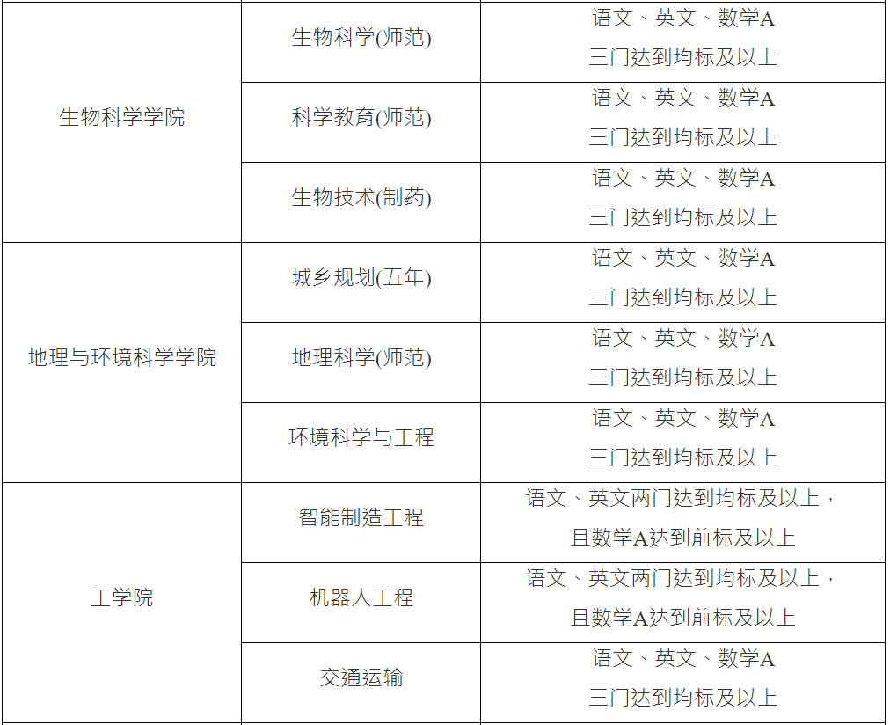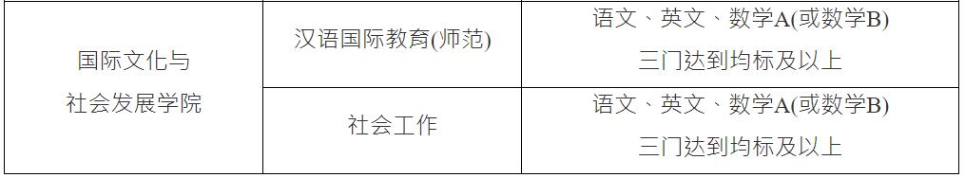3.品行端正，健康达到申请专业录取要求，符合《普通高等学校招生体检工作指导意见》规定。
二、报名时间和方式
报名时间为2023年3月1日至31日，报名系统工作安排如有变动，以报名系统公告为准。
报名方式：考生登录祖国大陆普通高校依据台湾地区学测成绩招收台湾高中毕业生系统（网址：https://www.gatzs.com.cn/z/tw/）（以下简称报名系统）进行报名。考生须按照系统要求输入个人信息，上传系统规定的基础材料（个人证件、电子照片、学测成绩单、考生诚信承诺书等），提交成绩查验授权书及我校要求的其他附加材料，附加材料如下：
1.考生所在高中学生证正反面（需有高中注册信息）或各学期的注册信息证明（需所在高中盖章）；
2.学测成绩公证认证材料；
3.考生高中阶段各类个人获奖证书、荣誉证书、社会活动经历的证明等相关材料；
4.2023年1月1日以来的考生个人体检报告。
考生报名前应仔细核对本人是否符合报名条件，须对提交的证明材料的真实性负责。考生因不符合报考条件及相关要求、填报信息错误或填报虚假信息造成的一切后果，由本人承担。
三、审核
首轮审核时间为2023年4月1日至5月14日，征集志愿审核时间为2023年6月1日至6月20日（如首轮未录满）。
我校将对考生报名资格进行初审，包括身份审核、学历审核及学测成绩审核等。
考生应及时登录系统查看审核结果。系统显示初审通过的考生应关注我校的后续通知。系统显示需更正或补充材料的，考生应在规定时间内更正或补充有关材料，提交后及时查看审核结果，逾期提交不再受理。系统显示初审不通过的考生不得参加后续录取环节。资格造假的考生按有关规定取消报考资格，已录取的取消录取资格。
四、录取
1.录取原则
我校将对初审通过的考生，根据学测总分（其中，单限数学A的专业总分为语文、英文和数学A三门科目实得级分之和，数学A或B均可的专业总分为语文和英文两门科目实得级分之和）、学测单科成绩（其中，单限数学A的专业排序为数学A、语文、英文，数学A或B均可的专业排序为语文、英文），结合综合素质择优录取。
2.录取安排
报名系统于5月15日统一公布各校拟录取名单。
考生须于5月15日至19日期间登录系统查询本人录取情况，进行录取确认。逾期未确认的考生视为放弃录取资格，且不得参加征集志愿报名。
3.征集志愿安排
如果首轮录取未满，学校未完成的招生计划将通过征集志愿进行补录。
考生于5月21日至31日期间进行报名。首轮已报名的考生无需重新注册，填报志愿、提交高校要求的其他材料即可。
报名系统于6月21日统一公布各校征集志愿拟录取名单。
考生须于6月21日至25日期间登录系统查询本人录取情况，进行录取确认。逾期未确认的考生视为放弃录取资格。
4.录取通知书发放
学校将于2023年7月后发出正式录取通知书。
五、学费和其他费用
台湾免试生的学费与内地学生相同，学校收费严格按照浙江省物价局批文和有关规定执行。学校实行学分制收费办法，新生入学时按学年制学费标准预交学费，按年度结算。学校安排校内住宿，学生公寓住宿费为每人每学年1000-1600元。
六、资格复查及证书颁发
1.新生持《录取通知书》来校报到，报到时间以《录取通知书》上规定的时间为准。因故不能按时报到者，应提前向学校请假并获得批准。在规定时间内未报到又未请假者取消其入学资格。
2.新生入校后，我校将核查其入学资格并进行身体检查。凡不符合台湾免试生录取条件或弄虚作假或不符合入学体检要求者，我校将取消其入学资格。
3.学生在学校规定年限内，修完教学计划规定的内容，达到毕业要求，准予毕业，由学校颁发本科毕业证书。毕业生符合学位条例规定的，将授予其相应的学士学位。
七、联系方式
学校全称：浙江师范大学
学校地址：浙江省金华市婺城区迎宾大道688号
联系人：卢老师、吕老师（招生办）
咨询电话：86-579-82282245（招生办）
邮箱：zsb@zjnu.cn
学校招生网址：http://zs.zjnu.edu.cn/
邮政编码：321004
本简章内容如与上级教育主管部门招生规定不一致，以上级教育主管部门规定为准。本简章由浙江师范大学招生办负责解释。
网址：http://zs.zjnu.edu.cn/2023/0102/c6828a411077/page.htm

